TMMOB ÇEVRE MÜHENDİSLERİ ODASI
MUĞLA İL TEMSİLCİLİĞİ

MUĞLA İKİZKÖY’DE YAPILAN PM10 ÖLÇÜMLERİNİN DEĞERLENDİRİLMESİ

MUĞLA
2024
GİRİŞ

Avukat (Av.) İpek SARICA; Muğla ili Milas İlçesi, İkizköy Mahallesinde, Tarım ve Orman Bakanlığı'nın 28/11/2020 tarihli kararı ile Yeniköy ve Kemerköy Elektrik Üretim ve Ticaret AŞ'ye maden işletmesi için tahsis edilen Akbelen Ormanında linyit kömürü çıkarılması için gerçekleştirilen çalışmalar sırasında yerleşim alanlarına 100 metre mesafede dinamit patlatmaları gerçekleştirildiği, çalışmalar sonucu çok fazla miktarda tozuma olduğu belirtilerek; İkizköy’de hava kalitesinin tespiti amacıyla Muğla Büyükşehir Belediye Başkanlığına PM10 ölçümleri gerçekleştirilmesi için talepte bulunulmuş ve Muğla Büyükşehir Belediye Başkanlığı bu talebi dikkate alarak İkizköy Mahallesinde 30 gün süre ile PM10 ölçümü için, TÜRKAK AB-0142-T dosya numarası ile Akredite bir Laboratuvar olan İstanbul Büyükşehir Belediye Başkanlığı Avrupa Yakası Çevre Laboratuvarı ile 09/05/2024 tarihinde sözleşme imzalamıştır.

Ölçüm süreci tamamlandıktan sonra, ilgili ölçümler Av. İpek SARICA tarafından 23/07/2024 tarihinde TMMOB Çevre Mühendisleri Odası İzmir Şubesi ve TMMOB Çevre Mühendisleri Odası Muğla İl Temsilciliği’ne iletilmiş ve teknik değerlendirme talep edilmiştir. Bu talebe istinaden, Oda birimlerimizce bu teknik görüş hazırlanmıştır.

ÇALIŞMA BÖLGESİ

Muğla’ya bağlı Milas’ta 1970’li yılların sonundan beri linyit ocağı işletilmekte olup, ilçede Yeniköy ve Kemerköy termik santralleri yer almaktadır. Uzunca süre kamu tarafından işletilen termik santraller, 2014 yılında özelleştirilerek Limak-IC İçtaş ortaklığına (YK Enerji) devredilmiştir. Devam eden süreçte, 2020 yılında Akbelen Ormanı YK Enerji’ye devredilmiş ve 2023 yılında mevcut maden sahasının genişletilmesi için ormandaki ağaçlar kesilmiştir. Bu kesim kamuoyunda büyük yankı uyandırmış ve çevre ve ekoloji örgütleri başta olmak üzere çok sayıda sivil toplum kuruluşu, meslek örgütü ve siyasi partinin tepkisine yol açmıştır.

Milas bölgesindeki maden sahalarının uydu görüntüsü Şekil 1’de gösterilmiştir. Sentinel 2 uydu verileri üzerinden yapılan NDVI analizleri ile Akbelen Ormanı’ndaki değişim incelenmiş ve yaklaşık 80 ha orman örtüsünün tamamen yok olduğu tespit edilmiştir (Şekil 2).
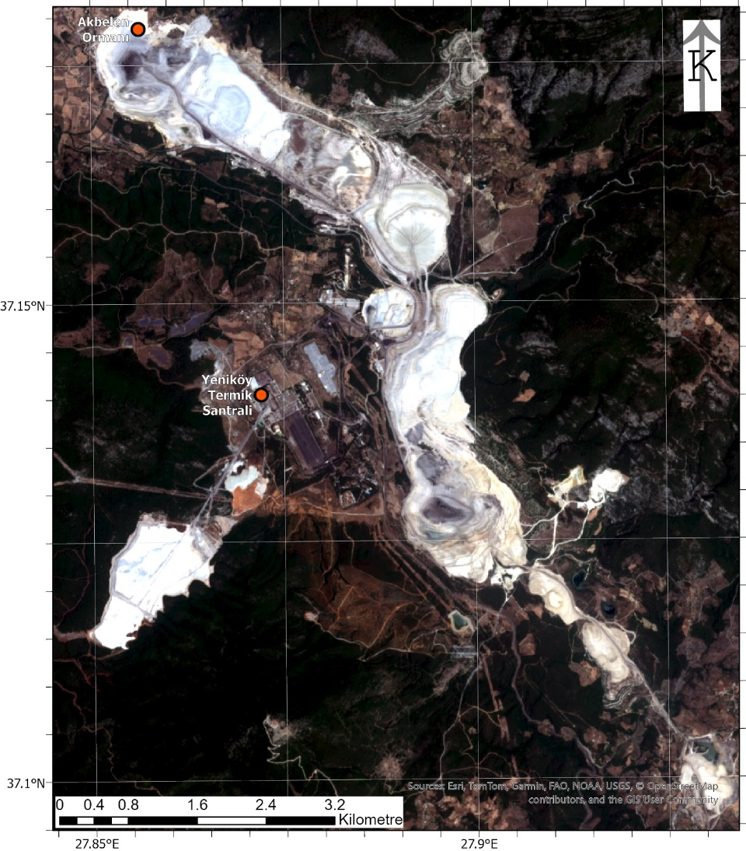
Şekil 1. Milas ilçesindeki maden ocaklarının bir bölümünü gösteren uydu görüntüsü (Veriler 22/07/2024 tarihli ESA Sentinel-2 ürünlerinden elde edildi, ArcGIS yazılımı ile görselleştirildi)

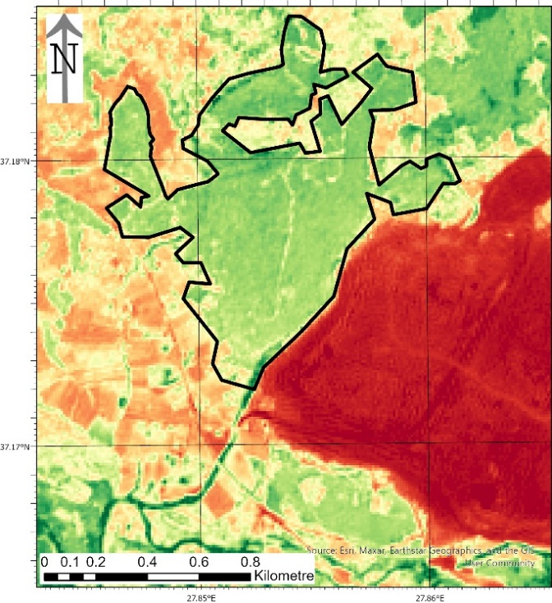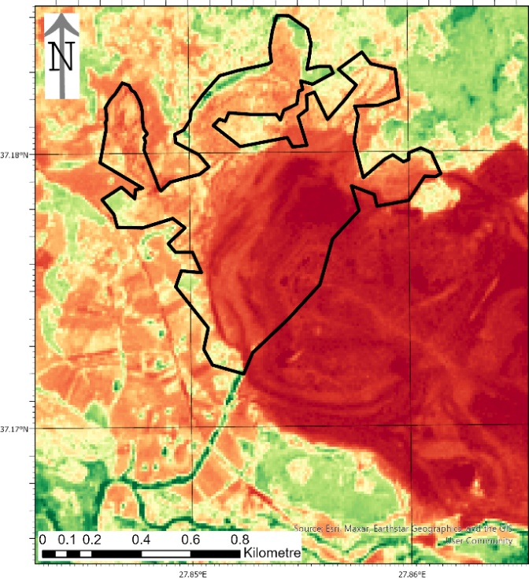
Şekil 2. Akbelen Ormanının kesim öncesi ve kesim sonrası NDVI görünümü (Veriler 23/07/2023 ve 22/07/2024 tarihli ESA Sentinel-2 ürünlerinden elde edildi, ArcGIS yazılımı ile görselleştirildi)

PM10 ÖLÇÜMLERİ

PM10, atmosferde bulunan ve çapı 10 mikrometre (μm) veya daha küçük olan partikül maddelere verilen isimdir. PM10 çevresel ve sağlık etkileri sebebiyle, hava kalitesi gözlemlerinde önemli bir gösterge parametre olarak kabul edilmektedir. Bu nedenle salımı ve çevresel ortamlardaki derişimleri ulusal ve uluslararası düzenlemelerle sınırlandırılmıştır. Bu sınırlandırmalar kısa ve uzun vadeli olarak iki bölümde incelenebilir. Kısa vadeli sınırlar, günlük ortalamalarla, uzun vadeli sınırlar ise yıllık ortalamalarla tanımlanmaktadır.

PM10 için ulusal ve uluslararası düzenlemelerce belirlenen bazı değerler Tablo 1’de gösterilmiştir. Türkiye, Avrupa Birliği (AB) günlük ortalamaların yıl içinde belirli sayıda aşımlara izin vermekteyken, uzun vadeli sınırların sağlanmasını beklemektedir. Dünya Sağlık Örgütü (WHO) tarafından belirlenen sınır değer ve aşım sayısı daha düşüktür.

Tablo 1. Ulusal ve uluslararası düzenlemelere göre PM10 sınırları
 | Günlük Ortalama | Yıllık Aşım Sayısı | Yıllık Ortalama
Türkiye | 50 μg/m³ | 35 kere | 40 μg/m³
AB | 50 μg/m³ | 35 kere | 40 μg/m³
WHO | 45 μg/m³ | 3-4 kere | 15 μg/m³
PM10 KİRLİLİĞİ

Bir bölgede havanın kalitesini ve bu hava kalitesinin sağlık üzerindeki potansiyel etkilerini belirlemek için hava kalitesi indeksi (HKİ) yaygın olarak kullanılan bir ölçüttür. Hava kalitesi indeksi 0 – 500 arasında değişir ve yükseldikçe hava kirliliği de artmaktadır. Hava kalitesi indeksi, 100'ün üzerinde olduğu zaman hava kalitesinin sağlık açısından kötü olduğunu söyleyebiliriz. Hava kalitesi indeksi 300'ün üzerinde olduğunda ise, hava kalitesi sağlık açısından tehlikeli anlamına gelmektedir (Şekil 3).

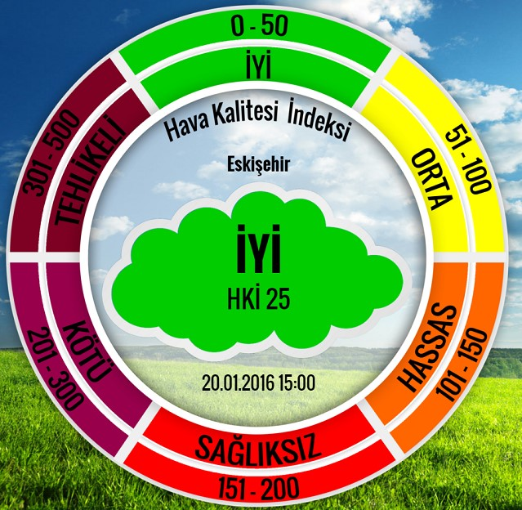
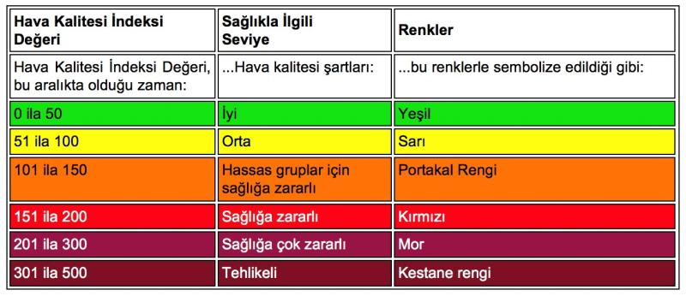
Şekil 3. Hava Kalitesi İndeksi gösterge değerleri ve açıklamaları
Hava kalitesi indeksi seviyeleri değerlere göre aşağıdaki gibi sınıflandırılmıştır:
- İyi: Hava kalitesi indeksi, 0-50 arasında olduğunda, hava kalitesinin sağlık açısından iyi olduğunu ve hava kirliliğinin küçük etkiye sahip olduğunu söyleyebiliriz.
- Orta: Hava kalitesi indeksi, 51 ile 100 arasında olduğunda ise hava kalitesi kabul edilebilir sınırlar içinde demektir. Bazı kirleticiler bazı insanlar için olumsuz etkiye sahiptir. Ozona karşı oldukça hassas olan kişilerde solunum semptomları görülür.
- Hassas Gruplar için Sağlıksız: Hava kalitesi indeksi 101-150 arasında olduğunda hassas grup üyelerinin sağlıkları üzerinde olumsuz etkileri görülür. Akciğer hastası kişiler büyük risk altındadırlar. Partikül kirliliğine maruz kalan akciğer hastası kişiler daha büyük risk altındadırlar. Hava kalitesi indeksi bu aralıkta iken genel olarak sağlıklı kişiler çok fazla etkilenmez.
- Sağlıksız: Hava kalitesi indeksi 151-200 arasında olduğunda herhangi bir kişide sağlık etkileri görülmeye başlar. Hassas kişilerde daha ciddi sağlık etkisi görülmeye başlar.
- Çok Sağlıksız: 201-300 arasındaki hava kalitesi indeksi, sağlık açısından alarm işaretini gösterir. Herhangi bir kişide ciddi sağlık etkileri görülebilir.
- Tehlikeli (Zararlı): Hava kalitesi indeksi, 300'ü aştığı zaman acil sağlık ikazları başlar. Tüm halk olumsuz olarak etkilenir.

ÖLÇÜM SONUÇLARI

16/05/2024 ile 14/06/2024 tarihleri arasında, İstanbul Büyükşehir Belediye Başkanlığı Avrupa Yakası Çevre Laboratuvarı tarafından mobil sürekli izleme aracıyla PM10 ölçümleri gerçekleştirilmiştir. PM10 ölçümlerinin yanı sıra, bazı meteorolojik parametreler de (Rüzgâr hızı ve yönü, Hava basıncı, Sıcaklık ve Nem) gözlemlenmiş ve kayıt altına alınmıştır. Ölçümler, kuzeyde Akbelen Ormanı olarak anılan ve madenciliği faaliyetine açılan alanın batısında yer alan en yakın yerleşim yerinde gerçekleştirilmiştir (Şekil 4).
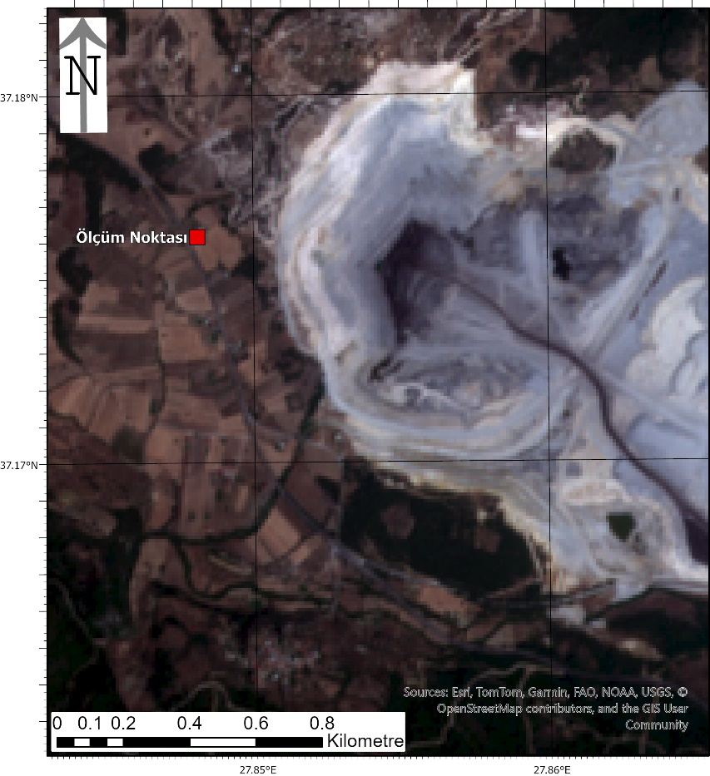
Şekil 4. Ölçüm cihazının konumu (Altlık harita 22/07/2024 tarihli Sentinel-2 verilerinden üretildi)

Saatlik ölçümler üzerinden rüzgâr verileri incelenmiş ve bu ölçümlerden rüzgâr gülü üretilmiştir (Şekil 5). Rüzgâr gülüne göre, genelde batılı rüzgarların estiği gözlenirken, hâkim rüzgâr yönü (en sık esen) Kuzey-Batı olarak tespit edilmiştir. Bu durum, ölçüm periyodu boyunca rüzgârın büyük oranda madene doğru estiğini göstermektedir.
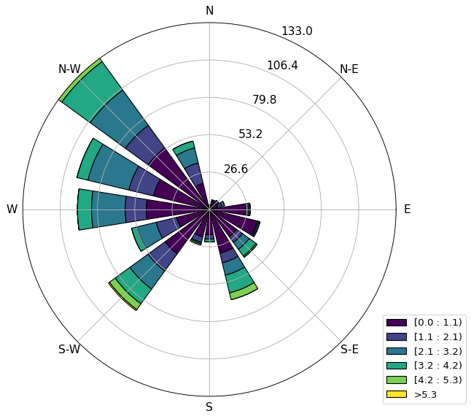
Şekil 5. Saatlik rüzgâr yönü ve hızı verilerinden elde edilen rüzgâr gülü.
Ulusal ve ulusalararası kabul gören mevzuat ve uygulamalarda, PM10 değerleri günlük ve/veya yıllık ortalamalara göre değerlendirilmektedir. Bu nedenle bu raporda günlük PM10 ortalamaları incelenmiştir. 16/05/2024 ile 14/06/2024 tarihi aralığında yapılan 30 günlük ölçümlerde 45,6 – 206,4 μg/m³ aralığında ve ortalama 110,8 μg/m³ olarak PM10 tespit edilmiştir. Bu değer, 15 μg/m³ olan WHO ve 40 μg/m³ olan AB ve Türkiye Cumhuriyeti Mevzuatı yıllık PM10 ortalaması sınır değerlerinin oldukça üzerindedir. Ancak, ölçüm periyodu 1 yılın altında olduğu için doğrudan bu verilerin karşılaştırılması yeterli bir sonuç vermeyecektir.

Günlük PM10 ortalamaları incelendiğinde, yapılan tüm ölçümler WHO’nun 45 μg/m³ olan kılavuz değerinin üzerinde çıkmıştır. Bununla beraber 30 günlük ölçüm periyodu içinde AB ve Türkiye Cumhuriyeti mevzuatı için 50 μg/m³ olan sınır değeri 27 kere aşmıştır. AB ve Türkiye Cumhuriyeti mevzuatı için günlük PM10 değeri yıl içinde en fazla 35 kere aşılabilirken, ölçüm noktasında ölçüm periyodunun % 90’ında aşılmıştır (Şekil 6).

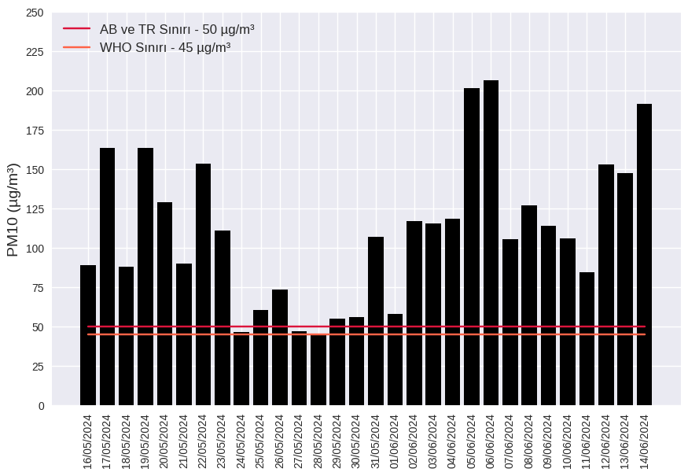
Şekil 6. Günlük PM10 ortalamalarının değişimi

Saatlik PM10 konsantrasyonları incelendiğinde, rüzgârın maden yönünden estiği (S, SE ve SSE) saatlerde ölçülen PM10 değerlerinin %6,86’sı 50 µg/m³’den küçük olup, %26,47’si 50 – 100 µg/m³ aralığındadır. Geri kalan %67’lik bölüm 100 µg/m³ yüksek PM10 ölçülürken, en fazla oran 200 µg/m³’den yüksek değerler (%26,47) için hesaplanmıştır. Rüzgârın diğer yönlerden estiği durumlarda ise saatlik PM10 ölçümlerinin %17,63’ünün 50 µg/m³’den küçük olduğu, %48,05’ininse 50 – 100 µg/m³ aralığında olduğu tespit edilmiştir. Diğer yönlerden esen rüzgarlarda, ölçülen PM10 konsantrasyonlarının %34,32’si 100 µg/m³ ve üzerinde ölçülmüştür (Tablo 2). Bu durum rüzgârın maden yönünden estiğinde ölçümleri arttırdığının bir göstergesidir.

Tablo 2. PM10 ölçümlerinin rüzgâr yönlerine göre dağılımı
PM10 Aralığı (µg/m³) | Maden Yönünden (S, SE, SSE) | Diğer Yönlerden
<50 | %6,86 | %17,63
50-100 | %26,47 | %48,05
100-150 | %20,59 | %20,75
150-200 | %19,61 | %6,86
>200 | %26,47 | %6,71

DEĞERLENDİRME VE ÖNERİLER

Muğla Büyükşehir Belediyesi tarafından 16/05/2024 ile 14/06/2024 tarihleri arasında İstanbul Büyükşehir Belediye Başkanlığı Avrupa Yakası Çevre Laboratuvarına yaptırılan ölçümler, Av. İpek SARICA tarafından birimlerimize iletilen talep üzerine değerlendirilmiş ve bu rapora hazırlanmıştır.

Hâkim rüzgâr yönü, ölçüm periyodu boyunca, ağırlıklı olarak madene doğru olduğu tespit edilmiştir. Rüzgârın mevsimsel değişkenliği göz önünde bulunduğunda, yılın geri kalanında hâkim rüzgâr yönünün değişeceği periyotların olması olasıdır. Bu dönemlerde, madenin benzer kapasitelerde çalışması halinde PM10 konsantrasyonları daha da yüksek çıkması ihtimali bulunmaktadır.

Ölçüm periyodu ortalamaları AB, TR ve WHO uzun vadeli ortalamaların oldukça üzerinde çıkmıştır. Ölçüm periyodunun 30 günlük olması, yıllık ortalamalarla karşılaştırmak mevzuatlar açısından yeterli olmasa da, bir gösterge olarak kabul edilebilir. Madenin, benzer kapasiteyle çalışmaya devam edeceği ön görüldüğünde, yıllık ortalama konsantrasyonların bu seviyelerde kalabileceği; hatta hakim rüzgarların yerleşim yerine doğru esmesi durumunda yıllık PM10 ortalamasının daha da yükselmesi olasıdır.

PM10 sonuçlarının ölçüm periyodu boyunca çok yüksek çıkmış olması, bölge halkı için önemli bir risk teşkil edebileceği için, bölgedeki hava kalitesinin sürekli olarak izlenmesi önem taşımaktadır. PM10’nin yanı sıra, sağlık açısından daha tehlikeli partiküller olarak kabul edilen PM2.5’un da takip edilmesi tavsiye edilmektedir. Yeniköy termik santralinin çalışma bölgesine olan yakınlığı göz önüne alındığında, partikül kirleticlere ek olarak SO₂ ve NO₂ ölçümlerinin de sürekli olarak yapılması ve takip edilmesi tavsiye edilmektedir.

Maden alanın büyüklüğü göz önüne alındığında benzer ölçümlerin, maden çevresindeki diğer yerleşim yerlerinde de yapılması ve takip edilmesi halk sağlığı açısından büyük önem taşımaktaıdır. Benzer şekilde, sonuçların yüksek çıkması halinde, uzun süreli partikül kirleticilere maruz kalan bu bölgelerde, düzenli sağlık taramalarının yapılması büyük önem taşımaktadır.

Ölçüm sonuçlarından 30 günlük değerlerin ortalaması 110,8 μg/m³ olarak PM10 tespit edilmiş. Ölçüm sonuçlarına göre insanlarda oluşturabileceği olası etkiler özellikle kırılgan gurupların(akciğer rahatsızlığı olan bireyler, çocuklar, yaşlılar, kronik rahatsızlıkları olan bireyler vb.) sağlıkları üzerinde olumsuz etkileri görülür.

05/06/2024-06/06/2024 tarihlerinde ölçülen değerlerin 200 µg/m³ üzerinde tespit edilmesi ile hava kalitesi indeksi, AQI, sağlık açısından alarm işaretini gösterir. Yani sağlıklı bir bireyde dahi ciddi sağlık etkileri görülebileceğinden, insanlar açısından tedavisi zor olabilecek hastalıklara neden olabilecektir.

Son olarak; küresel ısınma ve iklim değişikliği gerçeği de göz önüne alındığında, yerel halk sağlığını da tehdit eden bu işletmenin durdurulması ve maden alanların en kısa sürede rehabilite edilmesi gerekmektedir.

TMMOB
Çevre Mühendisleri Odası
Muğla İl Temsilciliği

